Министерство науки и высшего образования Российской Федерации

Федеральное государственное бюджетное образовательное учреждение

высшего образования

«Вятский государственный университет»

Колледж ВятГУ

**ОТЧЕТ**

**ПО ДОМАШЕЙ КОНТРОЛЬНОЙ РАБОТЕ РАБОТЕ №1**

**«ВЫЧИСЛЕНИЕ ЗНАЧЕНИЯ ФУНКЦИИ»**

**ПО ДИСЦИПЛИНЕ «ОСНОВЫ АЛГОРИТМИЗАЦИИ И ПРОГРАММИРОВАНИЯ»**

Выполнил: студент учебной группы

ИСПк-204-52-00

Бакулин Семён Александрович

Преподаватель:

Сергеева Елизавета Григорьевна

Киров

2022

1. Цель лабораторной работы:

Изучить базовую структуру организации программы и основные конструкции языка программирования Pascal.

1. Вариант: 2.

Формулировка задания:

1. Написать программу, вычисляющую значение функции:

-x*x^(1/3)+x/x^(0,1*x), если x < -9;

e^x*x^(0,1*x)+(-x/x^3), если -9<=x<-4;

x/cos(2*x), если -4<=x.

1. Вычислить значение функции на интервале [-11;-2] с шагом 0,2.
2. Схема алгоритма с комментариями:

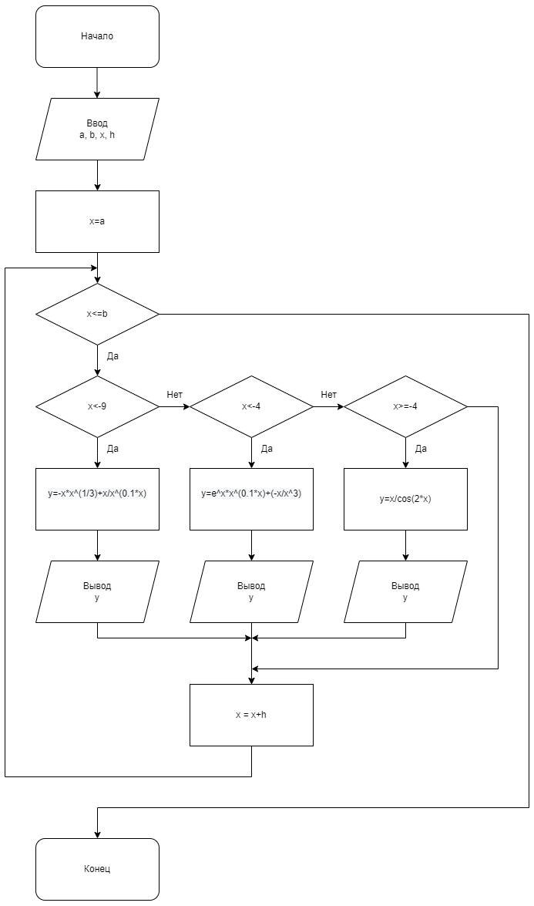

Рисунок 1 - Схема алгоритма

1. Код программы:

**Program** lr1option2;

**var** a,b,x,y,h:real;

**begin**

writeln('Введите интервал промежутка a и b и шаг h');

read(a,b,h);

x:=a;

**while** x<=b **do**

**begin**

**if** x<-9 **then** y:=(-x*power(x,1/3))+(x/power(x,0.1*x))

**else if** (x<-4) **then** y:=(exp(x)*power(x,0.1*x)+(-x/power(x,3)))

**else** y:=(x/cos(2*x));

writeln('x = ', x:1:2, ' y = ',y:1:2);

x+=h;

**end**;

**end**.

1. Результат выполнения программы:

При вводе интервала промежутка от -11 до -2 с шагом 0.2 получаем ответ:

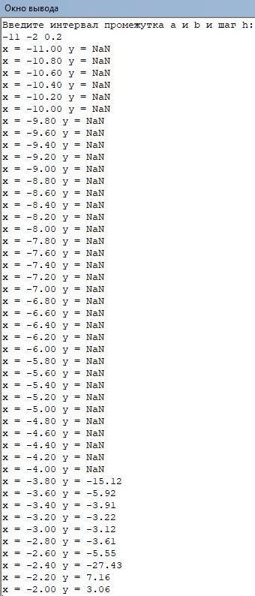

Рисунок 2 – Результат выполнения программы

1. Вывод:

Изучил базовую структуру организации программы и основные конструкции языка программирования Pascal. Цель данной лабораторной работы была достигнута успешно. Возникали небольшие трудности с правильным написанием формул, их удалось решить с помощью преподавателя и сети «Интернет». Так же возникли трудности с логарифмом, так как он не может быть отрицательным и когда программа запускалась, то она вместо «y» выдавала «NaN», что обозначало ошибку, и пришлось немного переписать код. В остальном проблем не было.